гп050274 Качели одиночные Leco-IT Outdoor 1,9х1,9м
gp050274 Single swing Leco-IT Outdoor 1,9 х 1.9m

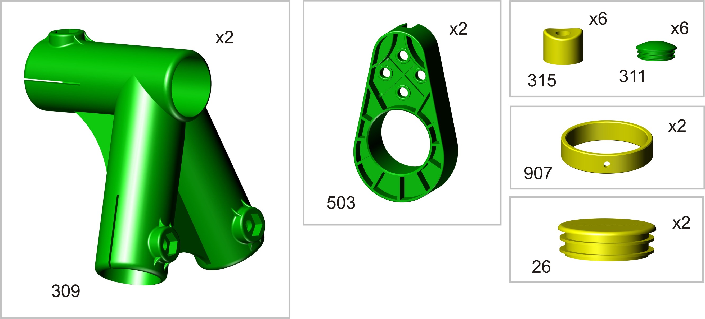

Пакет 1

Пакет 2
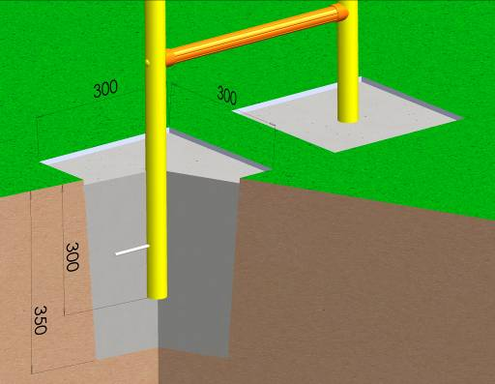
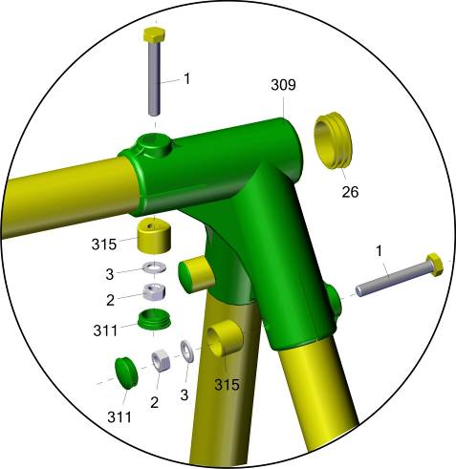
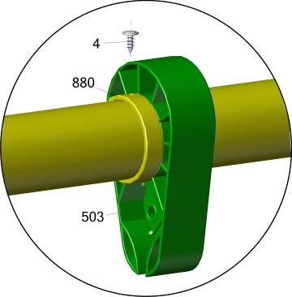

907
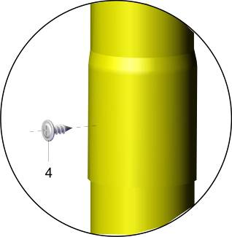
a

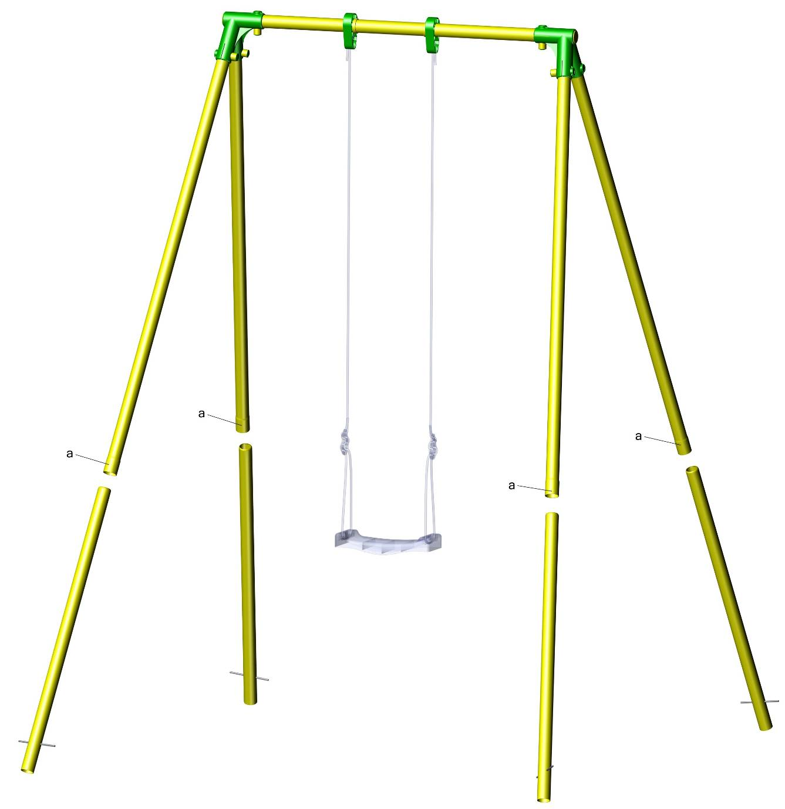
Заводской номер партии________________
Serial number of the Party
ФИО упаковщика______________________
Name of the packer
Дата упаковки_________________________
Packaging date
ФИО контролера ОТК__________________
Name of the controller from TCD
Адрес:
Фабрика спортивных изделий ЛЕКО,
Россия, 141830, Московская область, Дмитровский район, с.Синьково

Address: Post code: 141830
Sporting Goods Factory, Sinkovo, Dmitrov Disctrict, Moscow region, Russia.

